PRESSEMITTEILUNG

KLEINES BOARD MIT STARKEM AUFTRITT
3.5“ Board für Coffee Lake Prozessoren
Der Trend zu immer kompakteren und leistungsstärkeren Embedded Lösungen ist ungebrochen. Entwickler stehen immer wieder vor der Herausforderung, für Anwendungen wie z.B. CAD Rendering, Multimedia- oder schnelle Messtechnikanwendungen in kleinen Systemen die passende Plattform zu finden.
Spectra bietet mit dem 3.5“ Board LS-37L eine ideale und besonders kompakte Lösung. Dieser Single Board Computer mit Intel® Q370-Chipsatz ist für Coffee Lake Desktop Prozessoren bis 65W TDP konzipiert und ermöglicht die Skalierung von Embedded Lösungen nach den individuellen Anforderungen.
Die integrierte Intel® Grafik-Engine der 9. Generation stellt eine schnelle Videobeschleunigung und eine umfangreiche Medien-Codec-Bibliothek bereit. Beim Anschluss von drei unabhängigen Displays hat man die Wahl zwischen VGA, LVDS, DisplayPort, DVI oder HDMI. Es werden DDR4 SO-DIMM (2666 MHz) Speicher bis zu 16 GB unterstützt.
Das LS-37L ist mit zwei Intel® Gigabit Ethernet LAN ausgestattet. Weitere schnelle Schnittstellen wie vier USB3.1 und zwei SATAIII sind ebenso vorhanden wie RS-232 und RS-232/422/485 sowie USB2.0. Das alles findet auf der kompakten Fläche von 146 x 101 mm Platz.

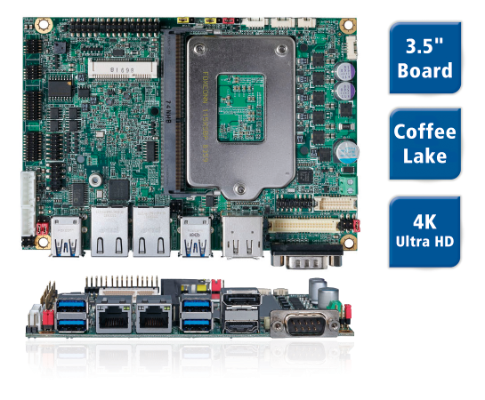

Wörter: 174
Zeichen: 1246 (mit Leerzeichen)
Bild: Spectra-LS-37L-CoffeeLake-3_5-Board.jpg

Ansprechpartner:
Roger Bärlocher
Tel.: +41 (0) 43 277 10 50
E-Mail: info@spectra.ch

